DEVEL – HACKTHEBOX WRITEUP

Her zamanki gibi öncelikle nmap taramasını gerçekleştiriyoruz.

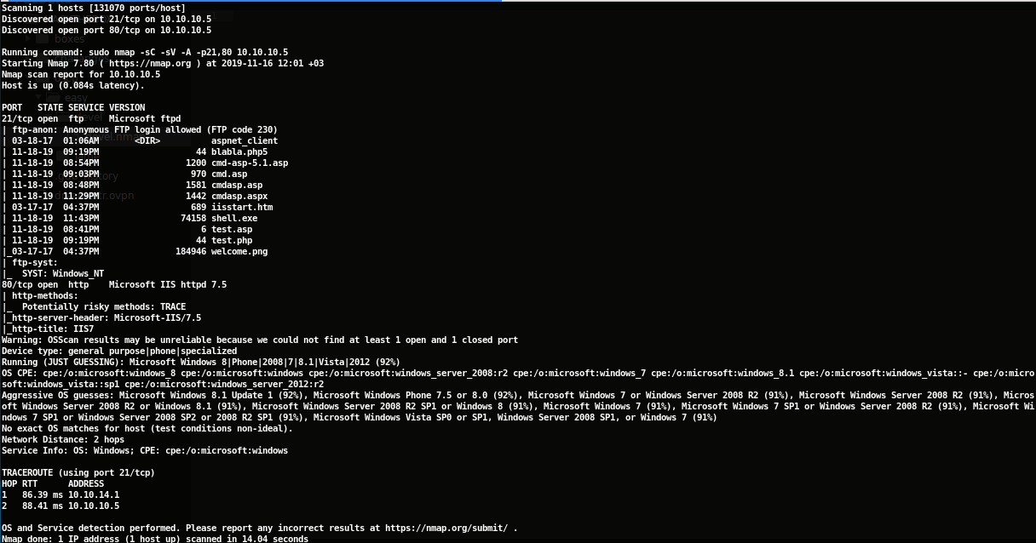
21 numaralı porta baktığımızda ftp servisi servisi çalışıyor ve anonymous account’ı ile bağlanabiliyoruz. Ayrıca http portumuz açık gidip kontrol ediyoruz.

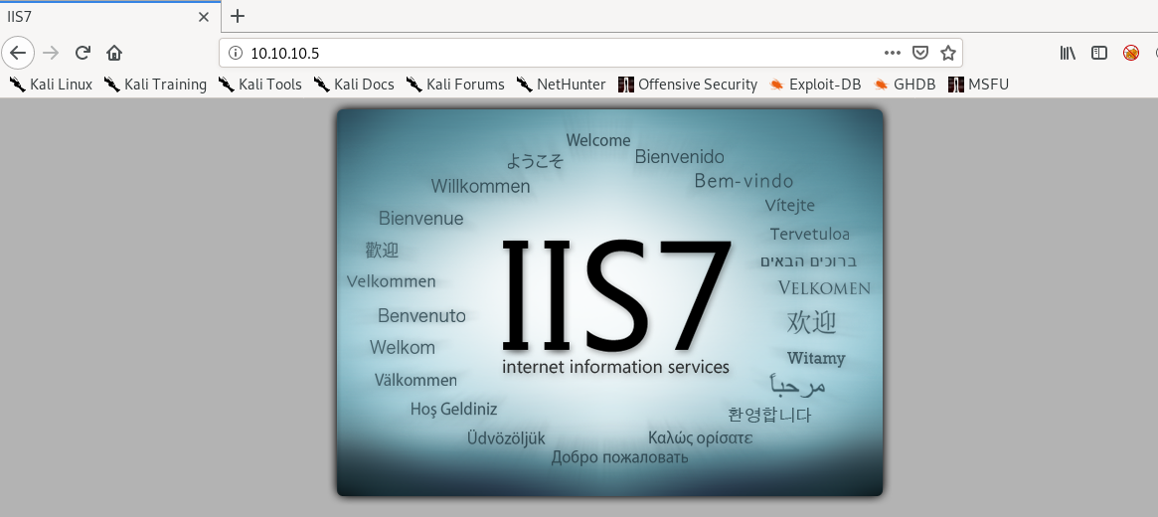

Ekrandaki resimi kontrol ettiğimizde nmap çıktısında bulunan ftp içerisindeki welcome.png karşımıza çıkıyor.

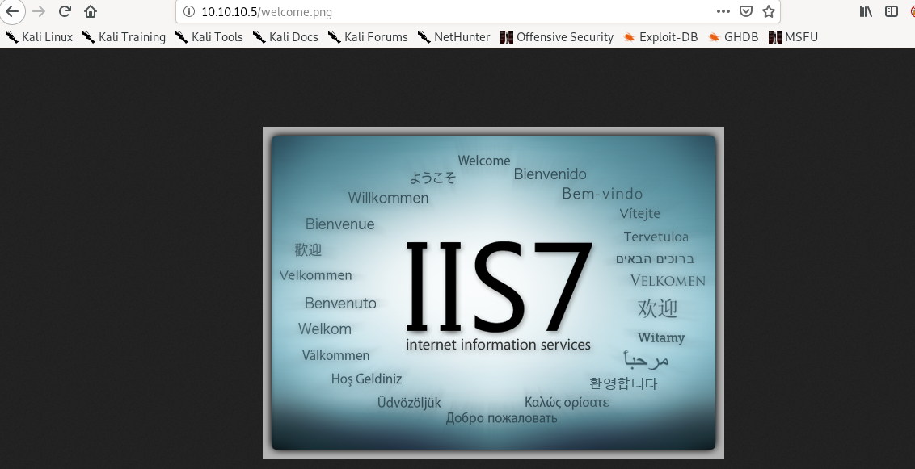
Anonymous ile yazma yetkimiz var mı kontrol ediyoruz.

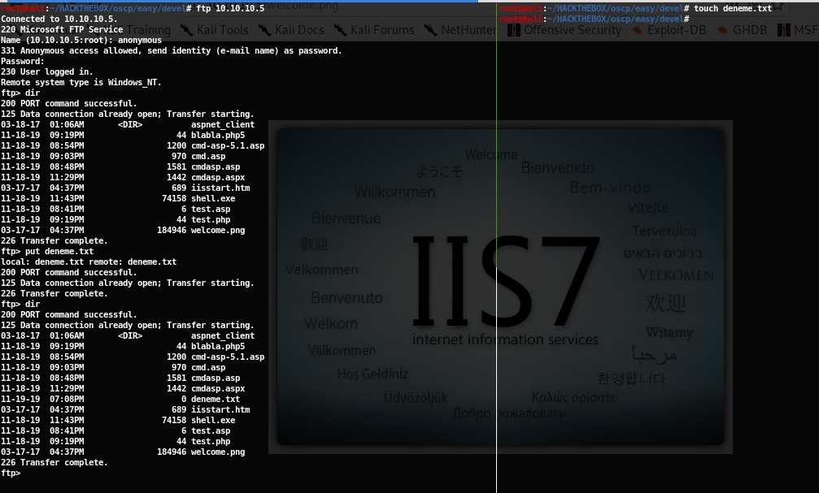

FTP’de yazma yetkimiz var ve yüklediğimiz dosyaların 80 numaralı porttan erişebiliyor muyuz kontrol ediyoruz.

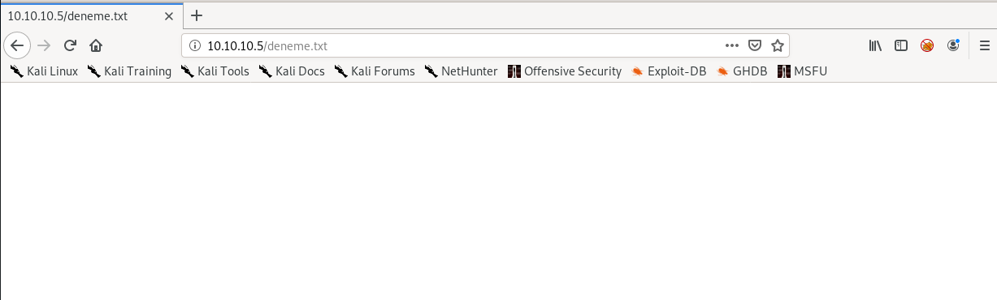
Erişebiliyoruz hemen msfvenom ile aspx dosyası spawnlayarak makine üzerinde shell alalım. Neden aspx diye sorabiliriz ftp çıktısını kontrol ettiğimizde aspnet_client’dan anlıyoruz.

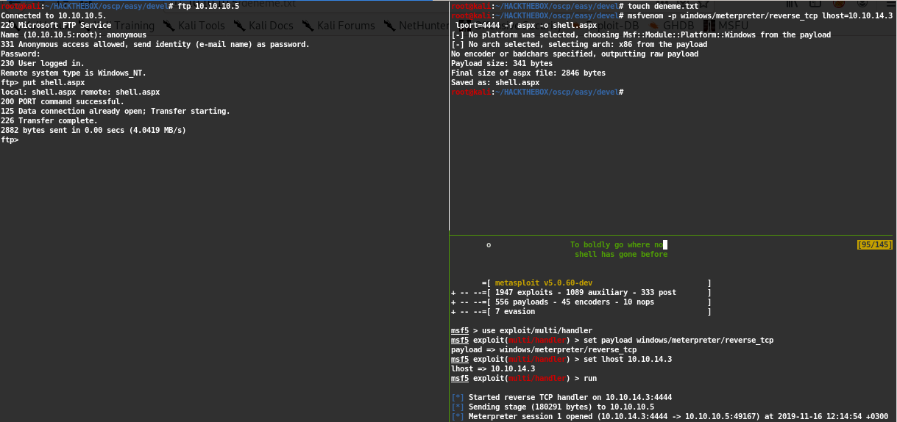

Makina easy kategorisinde olduğu için çok fazla bir araştırma yapmadan exploit_suggester post modülünü çalıştırıyoruz.

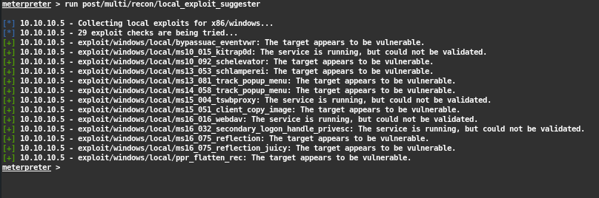
Random bir exploit seçtim ve calistirdim NT AUTHORITY\System yetkisine çıktık.
